Предисловие к задаче «Травяной чай и калькулятор»
В 8 классе на втором уроке по тепловым явлениям после урока «Тепловое движение. Температура» мы исследуем зависимость температуры остывающего тела. Ребята охлаждают не воду, как это традиционно всегда делалось, а сам термометр. Очень удобно - это будет и остывающее тело, и прибор, измеряющий температуру! Сначала нагревают его, опустив в горячую воду, а затем снимают зависимость температуры от времени при остывании на воздухе, в масле и в воде.

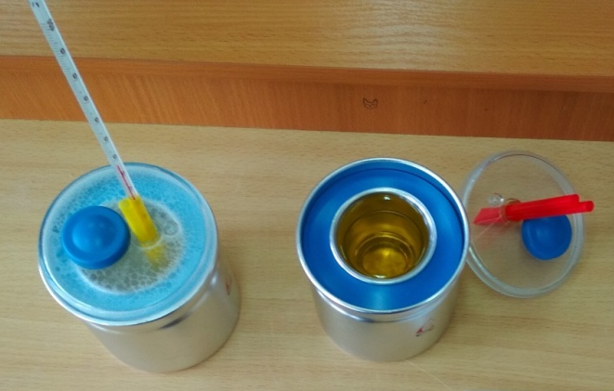  Рис.1 | 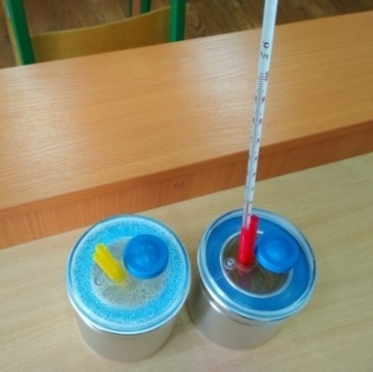  Рис.2

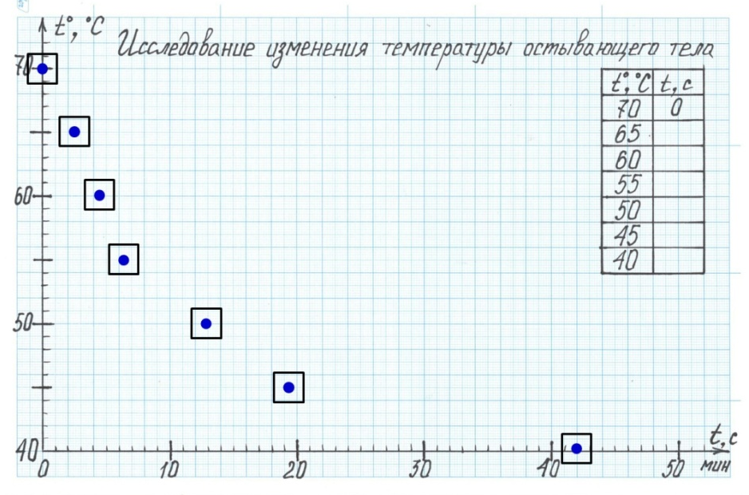
Рис.3
Прямую, наш любимый график, который выручал нас на протяжении всего 7-ого класса (см. рис. 4), невозможно провести через все экспериментальные точки.
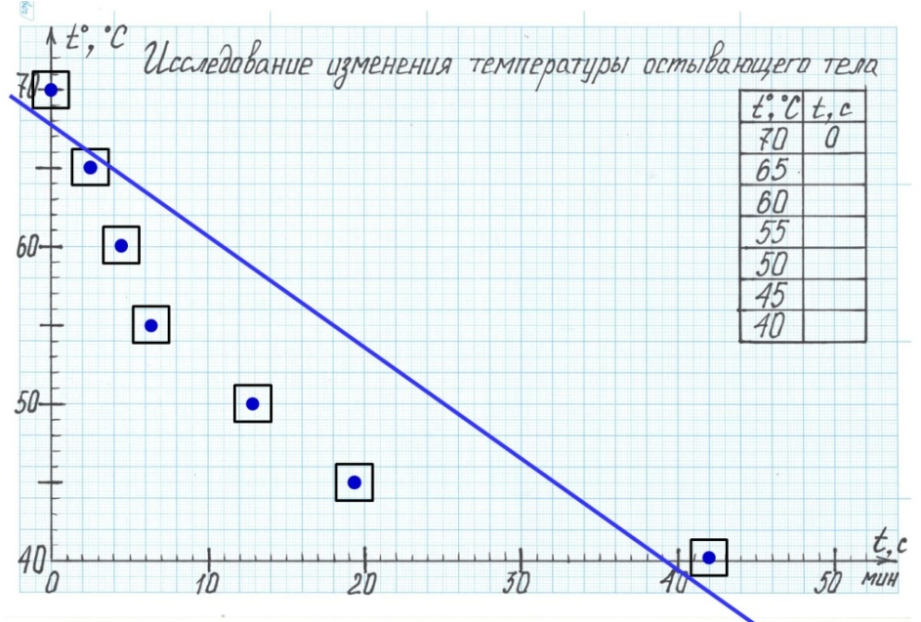
Рис.4
С ребятами делаем вывод о том, что температура изменяется неравномерно. Как же выглядит кривая, которая наилучшим образом пройдет через все наши экспериментальные точки? У нашей зависимости температуры от времени есть одна уникальная особенность. Сначала температура меняется быстро, а затем все медленнее и медленнее. Чем меньше разница между температурой тела и температурой окружающей среды, тем меньше скорость остывания. Узнаём, что такая зависимость называется «экспонента», узнаем, как она выглядит. Ребята строят график по своим экспериментальным точкам.
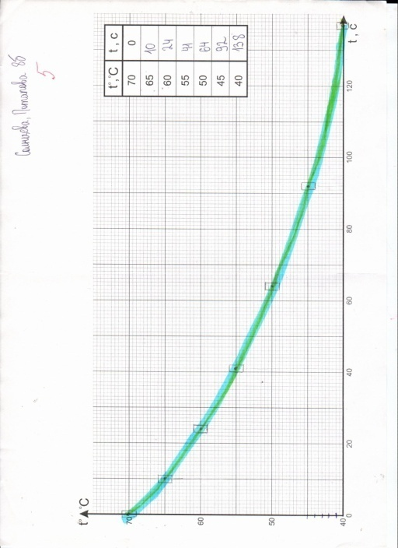 | 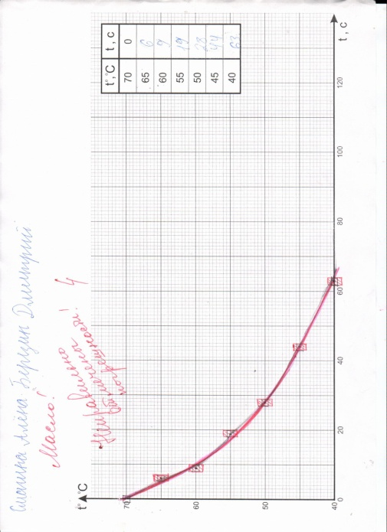
Рис. 5 | Рис.6
Кроме того, с помощью калькулятора учимся аппроксимировать экспериментальные данные экспоненциальной зависимостью. В калькуляторе экспоненциальная функция задается в виде Y=Ae^{-BX}. Ребята получают уравнение каждый для своей зависимости. Обсуждаем физический смысл коэффициентов. Коэффициент В — теплопроводность. Теплопроводность зависит от многих факторов — геометрии тела, площади поверхности, вещества тела и среды и т. д. Но так как ребята делали эксперимент в одинаковых условиях и отличались только окружающие среды - значит, по коэффициенту В мы можем сравнить теплопроводности воздуха, воды и масла (и не только больше-меньше, но и во сколько раз). А для закрепления материала задаю ребятам на дом контекстную задачу: «Травяной чай и калькулятор».

